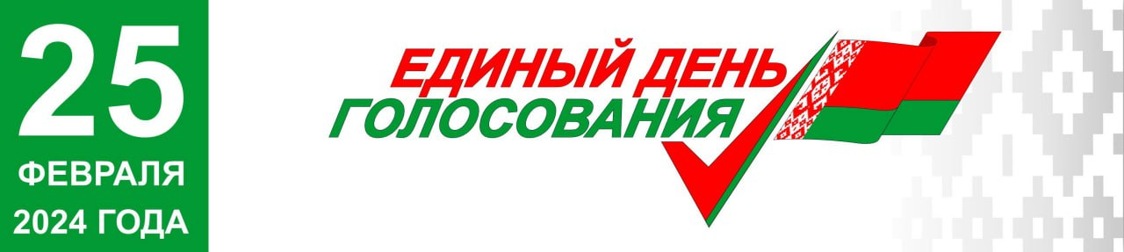

Заседание Смолевичской районной избирательной комиссии по вопросу регистрации кандидатов в депутаты Смолевичского районного Совета депутатов состоится
29 января 2024 г. в 16.00
по адресу: г. Смолевичи, ул. Советская, д. 125, каб. 34.

